offerte gruppi “tutto incluso”
CROCIERE Costa
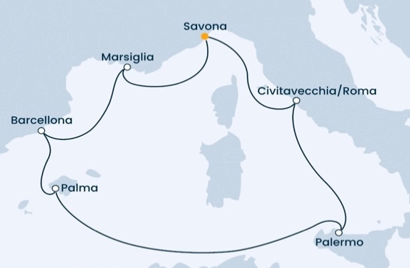 | Dal 25 marzo al 1 aprile 2023 Acconto 250,00  Costa Smeralda 8 GIORNI Saldo al 25/02/2023  Quota a persona in cabina doppia INTERNA: € 705  Quota a persona in cabina doppia ESTERNA con OBLO’: € 815  Quota a persona in cabina doppia ESTERNA con BALCONE: € 920  Supplementi singola: esterna: € 150 – esterna con oblò 205  Pensione completa (colazione, pranzo e cena) + bevande ai pasti
Dal 9 al 23 aprile 2023 Acconto 500,00
Costa Diadema 15 GIORNI Saldo al 9/03/2023

Quota a persona in cabina doppia INTERNA: € 1365
Quota a persona in cabina doppia ESTERNA con OBLO’: € 1600
Quota a persona in cabina doppia ESTERNA con BALCONE: € 1790
Supplementi singola: esterna: € 370 – esterna con oblò 480

Pensione completa (colazione, pranzo e cena) + bevande ai pasti
Dal 16 al 30 aprile 2023 Acconto 500,00
Costa Pacifica 15 GIORNI Saldo al 16/03/2023

Quota a persona in cabina doppia INTERNA: € 1415
Quota a persona in cabina doppia ESTERNA con OBLO’: € 1625
Quota a persona in cabina doppia ESTERNA con BALCONE: € 1750
Supplementi singola: esterna: € 370 – esterna con oblò 480

Pensione completa (colazione, pranzo e cena) + bevande ai pasti
Dal 9 al 12 maggio 2023 Acconto 150,00
Costa Fascinosa 4 GIORNI Saldo al 9/04/2023

Quota a persona in cabina doppia INTERNA: € 390
Quota a persona in cabina doppia ESTERNA con OBLO’: € 440
Quota a persona in cabina doppia ESTERNA con BALCONE: € 475
Supplementi singola: esterna: € 45 – esterna con oblò 55

Pensione completa (colazione, pranzo e cena) + bevande ai pasti

LE QUOTE COMPRENDONO:
Quote a persona in cabina prescelta; trattamento di pensione completa; BEVANDE AI PASTI; intrattenimenti a bordo; assicurazione medico, bagaglio, annullamento viaggio certificabile e protezione covid con rimpatrio o quarantena a bordo inclusa; tasse portuali; mance e quote di servizio.

Iscrizione con il versamento dell’acconto - saldo 1 mese prima della partenza

Organizzazione Tecnica i Viaggi Di Job – Milano
Etsi Aps - Sede di Novara Via dei Caccia 7B - Tel. 0321-6751042 e fax 0321/6751041 etsi@cislnovara.it

